HORVÁT KÖZTÁRSASÁG
ESZÉK-BARANYA MEGYE
HERCEGSZÖLLŐSI JÁRÁS
OSZT:363-02/19-01/07
IKT.SZÁM.2100/06-01-03/06-19-02
Hercegszöllős, 2019.07.19.
ÉRTESÍTÉS

Értesítjük a lakosságot, hogy 2019.07.22-től megkezdi munkáját a MOBIL HULLADÉKUDVAR A HERCEGSZÖLLŐSI JÁRÁS TERÜLETÉN.
A mobil hulladékudvar egy olyan egység, amely a háztartásokból származó fajlagos hulladékok kisebb mennyiségeit külön gyűjti és tárolja.

A mobil hulladékudvarban a következő hulladék tárolható:
- PAPÍR ÉS KARTON
- MŰANYAG, FÉM ÉS ÜVEG CSOMAGOLÁS
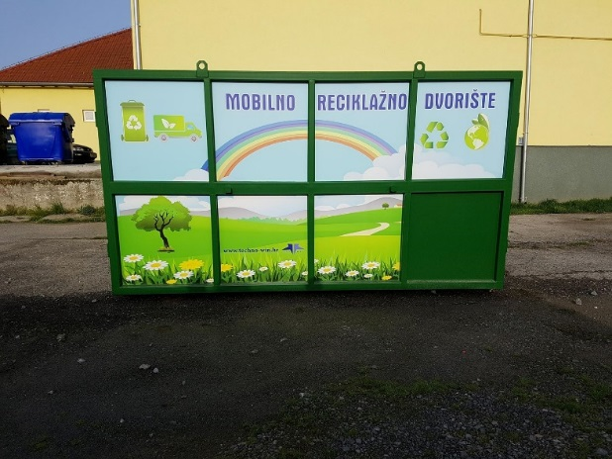
- VESZÉLYES ANYAGOKAT TARTALMAZÓ CSOMAGOLÁS
- MÁS MŰANYAG, ÜVEG ÉS FÉM
- TEKSZTIL
- ELEMEK ÉS AKUMULÁTOROK
- GYÓGYSZEREK
- FESTÉK, TINTA, RAGASZTÓ, GYANTA
- ÉTOLAJ HULLADÉK
- TERJEDELMES HULLADÉK
- ELEKTRONIKUS ÉS ELEKTROMOS HULLADÉK
- HASZNÁLT VILÁGÍTÓ CSÖVEK ÉS IZZÓK

HELYSZÍN-ÜTEMEZÉS
SOR  SZÁM | TELEPÜLÉS | HELYSZIN | DÁTUM
1. | HERCEGSZÖLLŐS | NASELJE HRVATSKIH BRANITELJA UTCA | 2019.07.22.
2. | KARANCS | KULTÚROTTHON | 2019.07.23.
3. | CSÚZA | ÖTT ÉPÜLETE ELŐTT | 2019.07.24.
4. | VÖRÖSMART | KULTÚROTTHON | 2019.07.25.
5. | KŐ | KÖZPONT – TRAFÓ ÁLLOMÁS | 2019.07.26.
6. | SEPSE | KULTÚROTTHON | 2019.07.29.
7. | MIRKOVÁC | KÖZPONT - BOLT | 2019.07.30.
8. | JASENOVÁC | KÖZPONT – RÉGI BOLT | 2019.07.31.
9. | SOKOLOVÁC | KÖZPONT - BOLT | 2019.08.01.

JÁRÁSI ELÖLJÁRÓ
Vedran Kramarić, mag.iur.

